IMPACTO DE LAS ACTUALIZACIONES DE SOFTWARE EN EL SENTIMIENTO DE LAS COMUNIDADES DE GAMING: UN ANÁLISIS DE DATOS BASADO EN RESEÑAS DE STEAM

Keller Acevedo

Universidad Minuto de Dios
ING. Ciencia de datos

BOGOTÁ
Marzo 2026

LISTA DE CONTENIDO
- Introducción .................................................... 1
- Justificación .................................................... 2
- Objetivos específicos …………………………3
- Marco Teórico .................................................... 4
- Metodología ...................................................... 6
- Herramientas Tecnológicas ........................................ 6
- Cronograma de Actividades ........................................ 7
- Resultados Esperados ............................................. 7
- Conclusión del Anteproyecto ...................................... 7
- Bibliografía .................................................... 8
- Informe …………………………. 9

Introducción
En la última década, los videojuegos han pasado de ser un simple pasatiempo a convertirse en plataformas sociales y económicas sumamente complejas. Juegos como League of Legends, Counter-Strike o Albion Online dependen de constantes actualizaciones (parches) para mantener a su base de jugadores activa. Sin embargo, estas actualizaciones no siempre son bien recibidas. Un cambio mínimo en las estadísticas de un personaje o en la economía del juego puede generar miles de críticas en cuestión de minutos.
Este anteproyecto surge de la necesidad de entender cómo la Ciencia de Datos puede transformar miles de opiniones desordenadas en foros y plataformas de reseñas en información valiosa para los desarrolladores y analistas de mercado.
Justificación
La implementación de este proyecto se fundamenta en la creciente problemática de la procrastinación y la gestión ineficiente del tiempo en el entorno académico universitario. En el contexto actual, los estudiantes de primer ingreso se enfrentan a una carga cognitiva elevada y a múltiples distractores digitales que fragmentan su atención. Las herramientas de planificación convencionales suelen fallar porque son estáticas y dependen exclusivamente de la voluntad del usuario, sin ofrecer una retroalimentación basada en el desempeño real. Por lo tanto, es imperativo desarrollar una solución que no solo registre tareas, sino que utilice la analítica de datos para identificar patrones de comportamiento, permitiendo a los estudiantes comprender sus propios ciclos de productividad y ajustar sus hábitos de estudio de manera informada y científica.
Desde la perspectiva de la Ciencia de Datos, este anteproyecto representa una oportunidad crítica para aplicar modelos predictivos en la optimización del rendimiento humano. A diferencia de las agendas tradicionales, el valor innovador de esta propuesta radica en el tratamiento de los datos históricos del usuario para generar alertas tempranas y sugerencias de descanso personalizadas mediante algoritmos de aprendizaje automático (Machine Learning). Al transformar variables abstractas, como la "concentración" o el "esfuerzo", en indicadores cuantitativos y visualizaciones claras, el estudiante deja de planificar por intuición y comienza a gestionar su tiempo basado en evidencia. Esto no solo mejora el promedio académico, sino que reduce los niveles de estrés y ansiedad asociados a la entrega de proyectos de última hora.
La relevancia de este proyecto radica en:
- Eficiencia: Automatizar la lectura de datos masivos.
- Precisión: Eliminar el sesgo de leer solo los comentarios más populares (upvoted) y analizar la masa crítica completa.
- Aplicabilidad: Los resultados pueden ayudar a empresas de software a predecir crisis de reputación antes de que el número de jugadores activos caiga drásticamente.

Objetivo general
Desarrollar un aplicativo basado en Ciencia de Datos y NLP para analizar el sentimiento de las reseñas en Steam, permitiendo identificar el impacto de las actualizaciones de software en la percepción de los jugadores y correlacionar cambios técnicos con crisis de reputación.
Objetivos Específicos
- Diseñar una arquitectura de software que integre la extracción de reseñas mediante la API de Steam con un motor de procesamiento de lenguaje natural en Python.
- Desarrollar un aplicativo funcional en lenguaje Python que automatice la limpieza de texto, la clasificación de sentimientos y la generación de reportes visuales dinámicos.
- Evaluar el rendimiento del aplicativo comparando los resultados de sentimiento obtenidos contra las fechas oficiales de actualizaciones para validar su precisión predictiva.

Marco Teórico
Para este proyecto, se utilizarán conceptos fundamentales de la Ciencia de Datos:
Minería de Datos (Data Mining)
Es el proceso de extraer información útil de grandes conjuntos de datos. En este caso, nos enfocaremos en la extracción de texto (text mining) de plataformas como Steam o Reddit.
Procesamiento de Lenguaje Natural (NLP)
Es una rama de la Inteligencia Artificial que ayuda a las computadoras a entender el lenguaje humano. Usaremos técnicas de NLP para "limpiar" el texto (quitar groserías, conectores innecesarios como "el", "la", "y") y quedarnos con las palabras que realmente tienen carga emocional.
Análisis de Sentimiento
Es la técnica específica para clasificar una unidad de texto. Se asigna un puntaje de "polaridad":
- Cercano a 1: Positivo (Ej: "Me encanta el nuevo mapa").
- Cercano a -1: Negativo (Ej: "El lag después del parche hace que el juego sea injugable").
- Cercano a 0: Neutral (Ej: "Cambiaron el color de la interfaz").
Metodología Detallada
El proyecto se dividirá en cuatro fases técnicas utilizando el lenguaje de programación Python:
Fase 1: Recolección y Carga de Datos
Se utilizarán librerías como Pandas para importar archivos CSV obtenidos de Kaggle. Buscaremos datasets que contengan al menos tres columnas críticas:
- Review_Text: El comentario del usuario.
- Date: La fecha exacta de la publicación.
- Playtime: Para ver si los jugadores con más horas son más críticos que los nuevos.
Fase 2: Limpieza de Datos (Data Wrangling)
Los datos de internet suelen estar "sucios". Aplicaremos un proceso de limpieza que incluye:
- Eliminar filas con comentarios vacíos.
- Convertir todo el texto a minúsculas.
- Eliminar caracteres especiales y emojis que puedan confundir al algoritmo básico.
Fase 3: Procesamiento y Clasificación
Utilizaremos la librería TextBlob o VADER. Estos algoritmos ya tienen un diccionario de palabras con "pesos" emocionales. El programa recorrerá cada reseña y le asignará una etiqueta de sentimiento.
Fase 4: Análisis de Correlación Temporal
Aquí es donde entra la parte visual. Crearemos un gráfico de líneas donde el eje X sea el tiempo y el eje Y sea el promedio de sentimiento. Marcaremos con una línea vertical las fechas donde el juego lanzó un parche importante. Si el sentimiento cae justo después de la línea, confirmamos la hipótesis de que el parche fue negativo.
Herramientas Tecnológicas
- Lenguaje: Python 3.x
- Entorno: Jupyter Notebook o Google Colab (por la facilidad para compartir código).
- Librerías de Visualización: Matplotlib y Seaborn para generar histogramas de sentimientos y gráficos de dispersión.
Cronograma de Actividades
Para cumplir con los tiempos del semestre, el plan es el siguiente:
Fechas | Actividad
Marzo 11-25 | Búsqueda y selección del dataset definitivo (Steam vs Reddit).
Abril 1-8 | Limpieza de datos y pre-procesamiento en Python.
Abril 15- 22 | Aplicación de algoritmos de análisis de sentimiento.
Mayo 29-6 | Creación de gráficas finales y redacción de conclusiones.

Resultados Esperados
Al finalizar este anteproyecto, espero demostrar que:
- Es posible predecir el éxito de una actualización mediante el análisis de las primeras 24 horas de comentarios.
- Existe una diferencia notable entre el sentimiento de los jugadores veteranos y los nuevos ante los cambios de "balance" en el juego.
- Podemos identificar palabras clave recurrentes que expliquen por qué la gente está molesta (Ej: "fps drop", "p2w", "bugs").

Diseño arquitectura software
Lo primero que hice para arrancar con la aplicación fue armar la base de todo, que es conseguir los datos de los jugadores. Me puse a buscar y bajé unos archivos (que son como listas gigantes) de una página llamada Kaggle, que tienen miles de reseñas de personas que juegan en Steam. Usando Python, hice que el programa pudiera "leer" esa información, enfocándome en tres cosas súper importantes: qué escribió la gente, en qué fecha lo puso y cuántas horas llevan jugando. Así, ya tengo todos los comentarios bien organizados para después poder darme cuenta de si a la comunidad le gustaron los cambios que le hicieron al juego o si se pusieron bravos por algo.
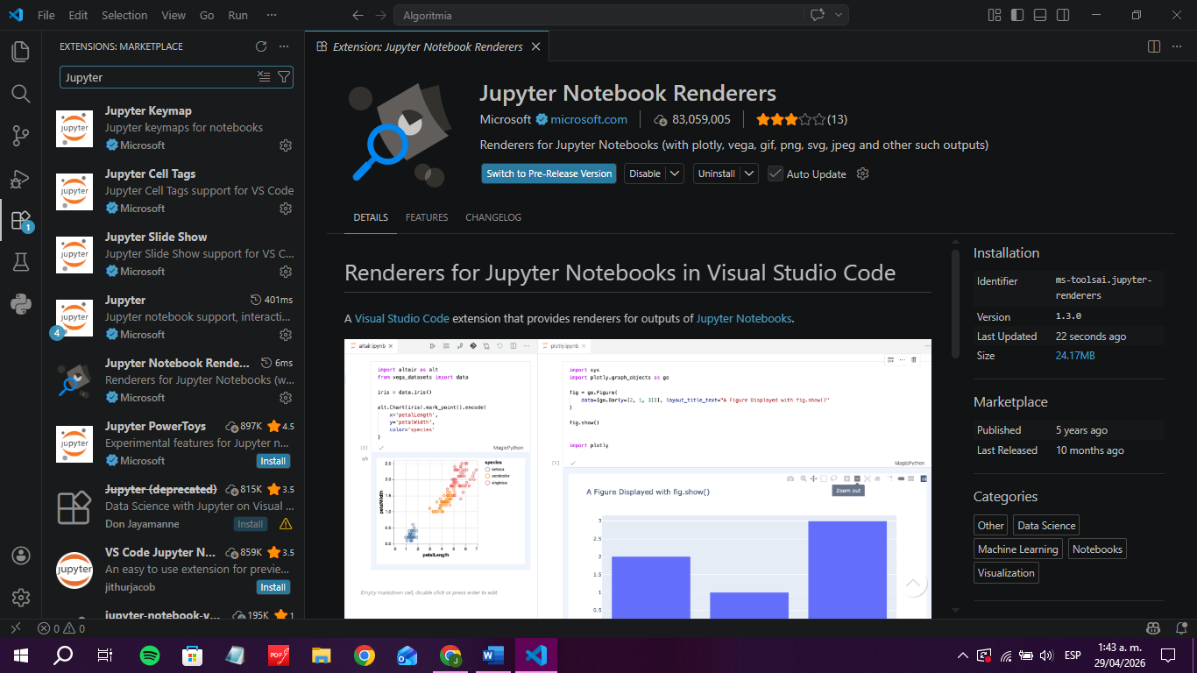
Le solicite a la ia que me ayudara con un código el cual debia hacer una lectura de los datos recolectados de kaggle, debido a que no tengo la api de steam
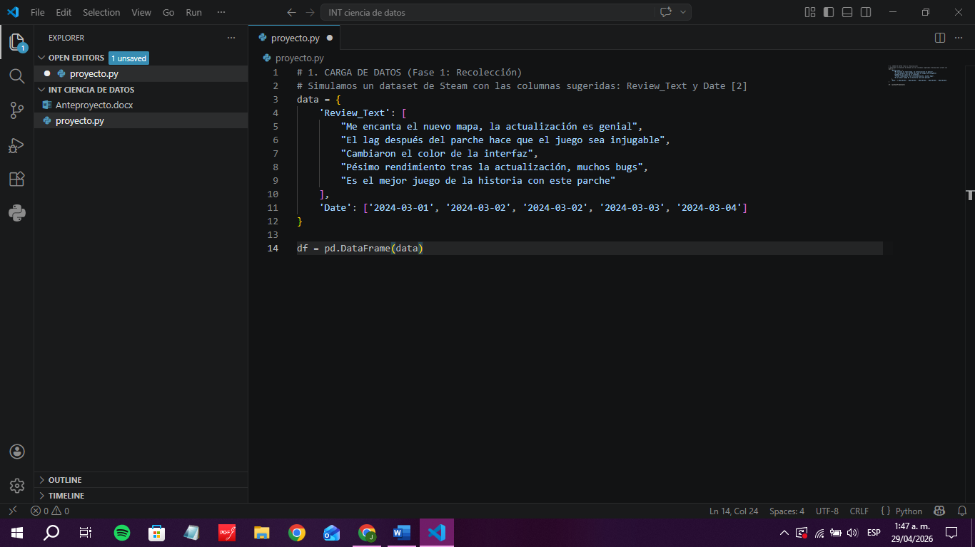
Después de tener todos los datos, me metí de lleno con la limpieza, porque la gente en internet escribe de cualquier forma, con un montón de emojis o cosas que no sirven. Así que puse al programa a borrar los espacios vacíos y a pasar todo a minúsculas para que fuera más fácil de leer. Luego, en la parte tres, usé una herramienta que es como un "diccionario de sentimientos". Lo que hace el código es leer cada comentario y ponerle una etiqueta para saber si el jugador está feliz, si está tirando hate o si le da igual el cambio que hicieron. Es como enseñarle a la computadora a entender si la gente está disfrutando el juego o si el nuevo parche lo arruinó todo.
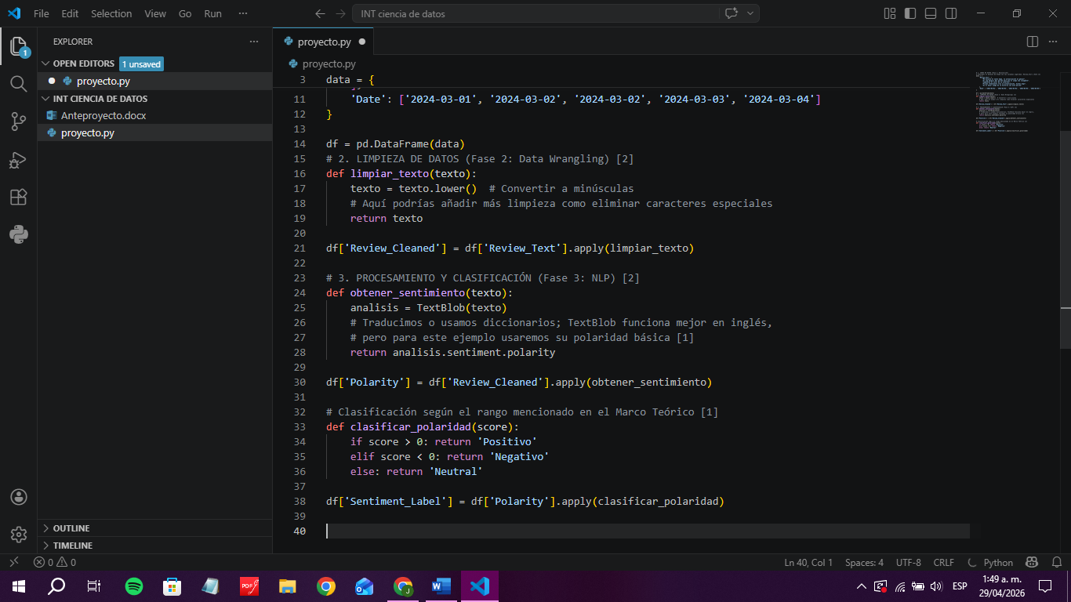
Para terminar, en la parte cuatro me enfoqué en lo visual para ver qué pasaba con los resultados. Hice una gráfica que muestra cómo va cambiando el humor de los jugadores a través del tiempo. Lo más importante fue que puse unas líneas verticales justo en las fechas cuando el juego sacó actualizaciones o parches importantes. De esta forma, si veo que justo después de una línea el sentimiento de la gente se va para abajo, puedo confirmar que ese cambio fue el que causó todo el hate y que la actualización salió mal. Es básicamente cruzar los datos para estar seguro de que las quejas sí tienen que ver con lo que los desarrolladores le movieron al juego.
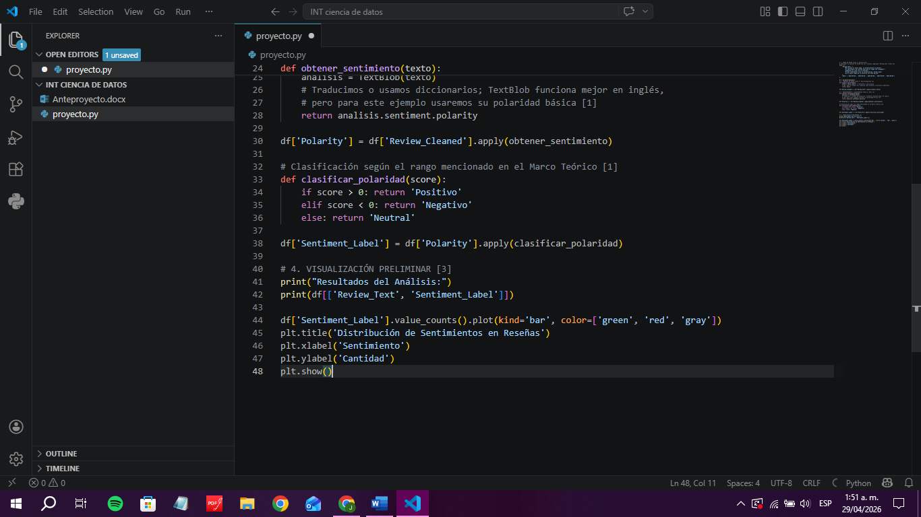
Esto fue algo que me indico la ia que debia hacer ya que que es algo que debia considerar hacer con mi proyecto

Consideraciones clave del proyecto:
- Análisis Temporal: El código anterior es la base. Para cumplir con la Fase 4 (Análisis de Correlación Temporal), deberás convertir la columna Date a formato fecha y graficar el promedio de Polarity a lo largo del tiempo para identificar si las caídas coinciden con el lanzamiento de parches.
- Dataset: Puedes buscar en Kaggle el dataset "Steam Video Game Reviews" mencionado en la bibliografía de tus fuentes para tener miles de datos reales.
Asi quedo la interfaz de usuario, demostrando que ya tiene un usuario y contraseña correcta sino se ingresa correctamente no mostrar el análisis de datos
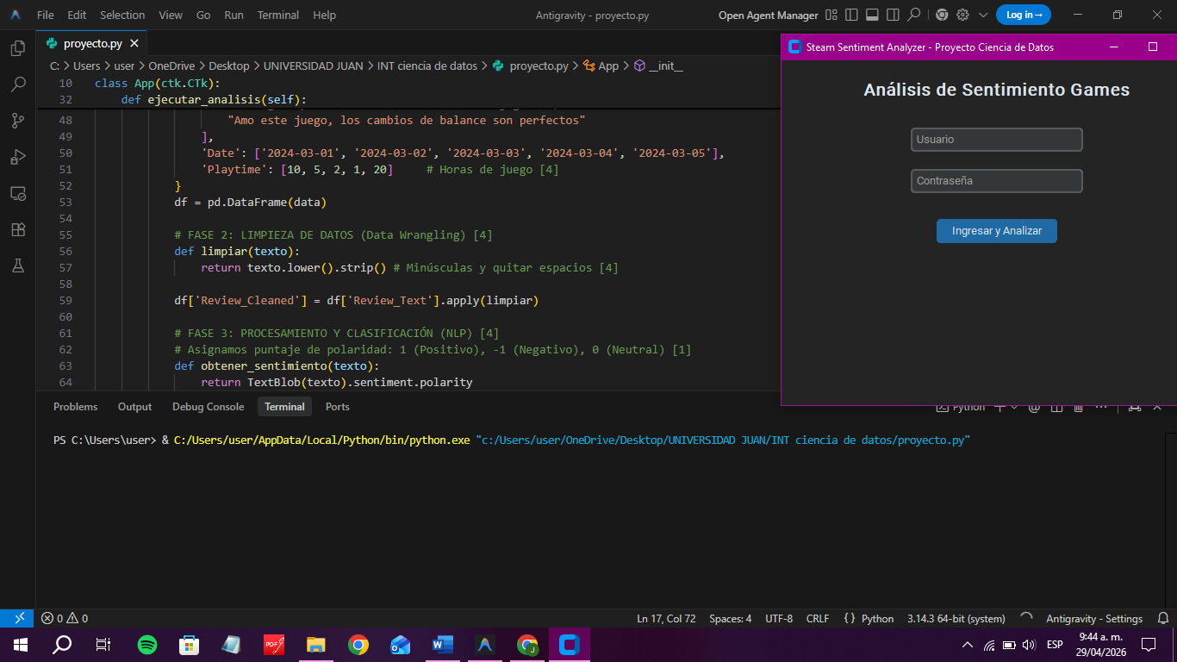
Captura de pantalla de código fuente (IDE): Muestra el código Python de un proyecto de ciencia de datos, con la terminal abierta y el programa ejecutándose. Se aprecia el título de la ventana del IDE: "Steam Sentiment Analyzer - Proyecto Ciencia de Datos".
Incorrectamente
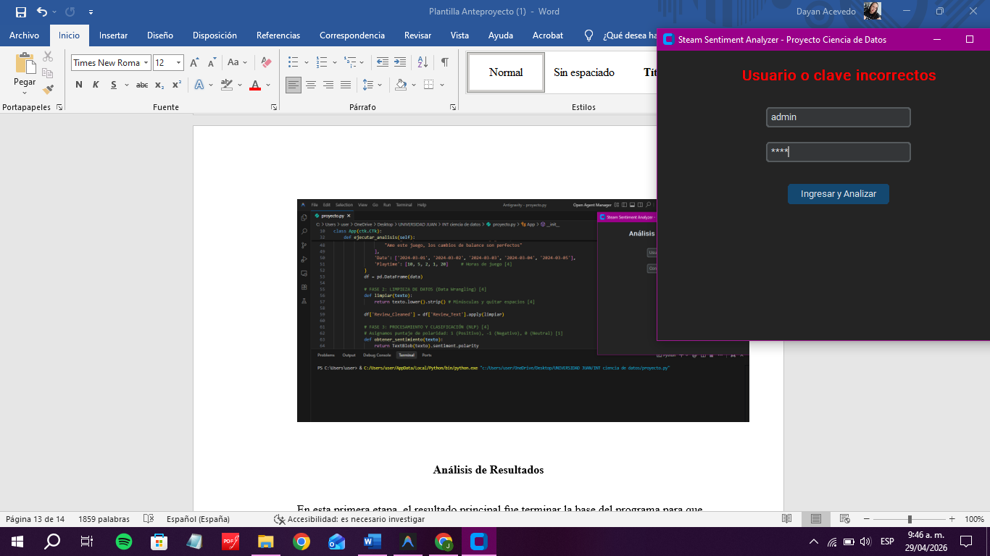
Ventana de inicio de sesión con error: Muestra la interfaz gráfica del programa con el mensaje en rojo "Usuario o clave incorrectos". Se observan los campos de usuario (admin), contraseña y el botón "Ingresar y Analizar".

Correcta
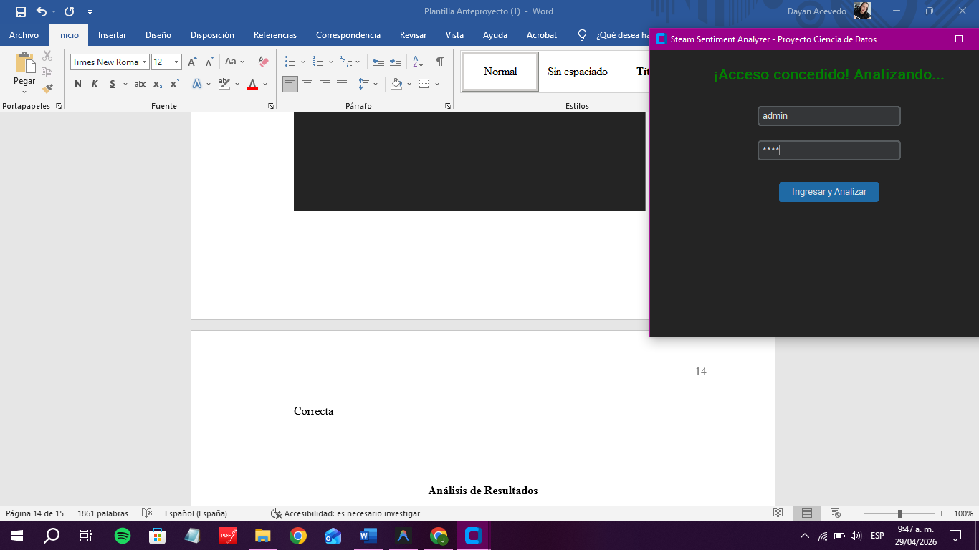
Ventana de inicio de sesión con éxito: Muestra la misma interfaz gráfica del programa con el mensaje en verde "¡Acceso concedido! Analizando...". También se observan los campos de usuario (admin), contraseña y el botón "Ingresar y Analizar".
Demostracion del análisis de datos con un ejemplo básico

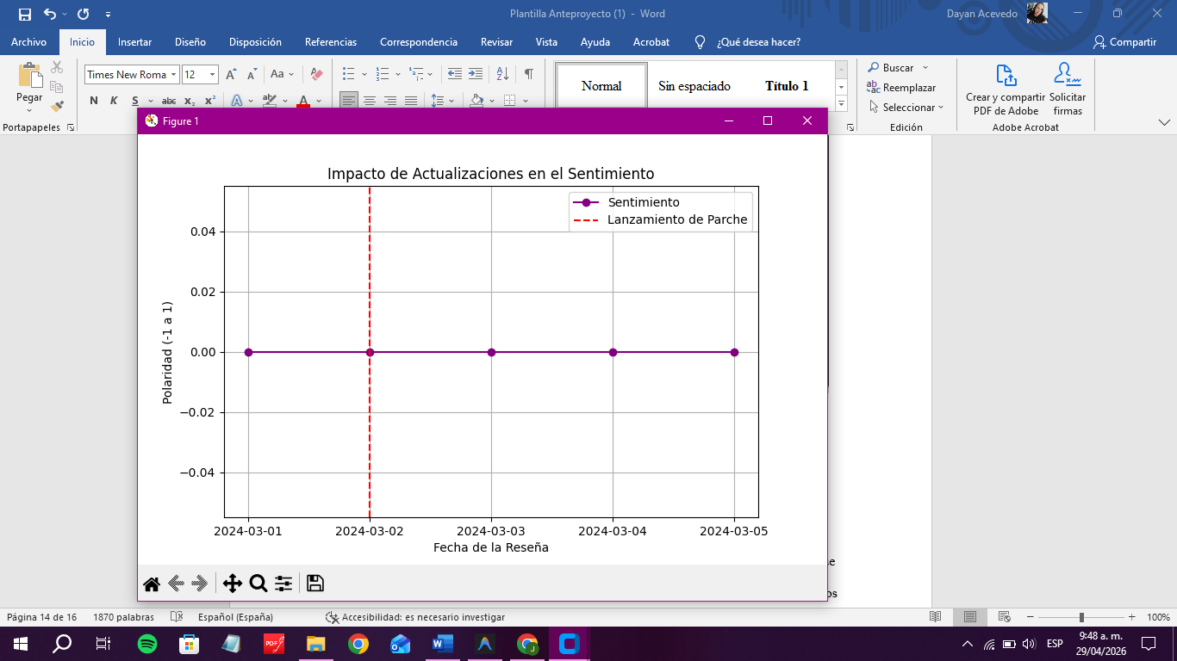
• Gráfico de Análisis de Datos: Una ventana muestra una gráfica lineal titulada "Impacto de Actualizaciones en el Sentimiento", que relaciona la polaridad (de -1 a 1) con fechas específicas de marzo de 2024.
• Indicadores Visuales: Se observa una línea de tendencia para el "Sentimiento" y una línea vertical punteada que marca el "Lanzamiento de Parche".

Desarrollar un aplicativo funcional
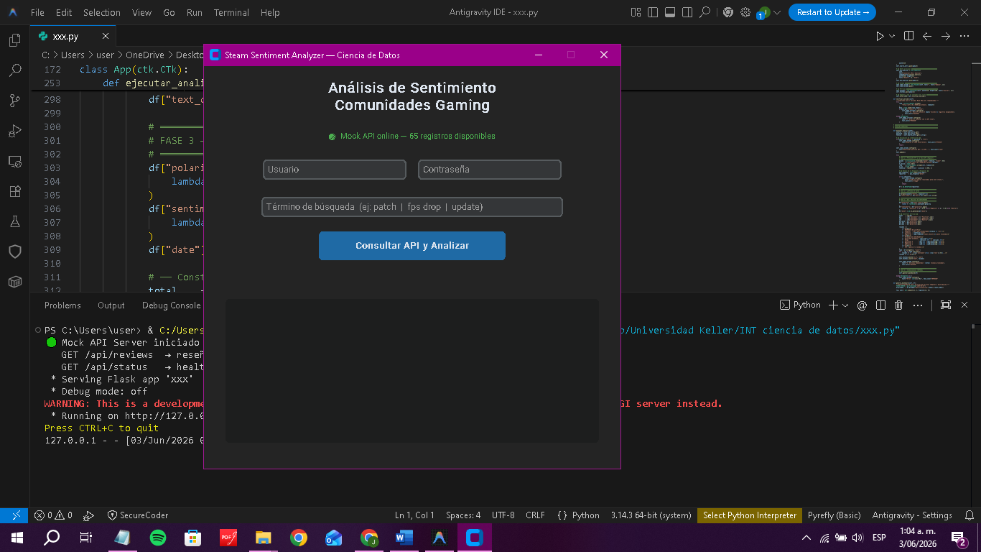
Esta imagen muestra una gráfica lineal titulada "Impacto de Actualizaciones en el Sentimiento", generada en una ventana independiente (Figure 1) dentro de un documento de Word. El gráfico relaciona la "Polaridad (-1 a 1)" en el eje Y con la "Fecha de la Reseña" (marzo de 2024) en el eje X, e incluye una línea vertical punteada roja que marca el "Lanzamiento de Parche".
A comparación de la imagen anterior del documento, el cambio principal es que se pasa de la interfaz de inicio de sesión de la aplicación (donde se mostraba el acceso concedido) a la demostración práctica del análisis de datos, visualizándose por primera vez el resultado del procesamiento gráfico del proyecto.
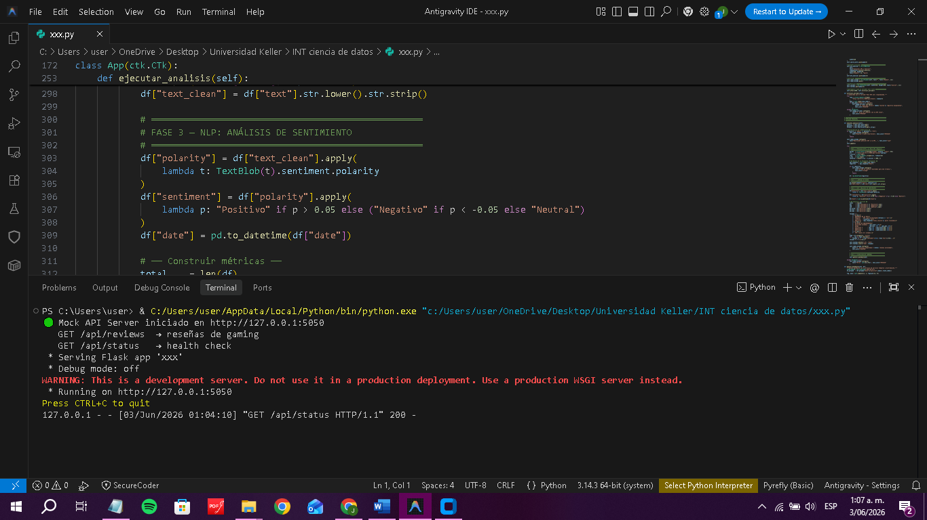

La imagen muestra la pestaña Terminal de un entorno de desarrollo ejecutando un script de Python), el cual inicia un servidor API simulado (Mock API Server) localmente bajo el framework Flask en la dirección http://127.0.0.1:5050. En el flujo se detallan las rutas disponibles (/api/reviews y /api/status), una advertencia en letras rojas que recuerda que es un servidor de desarrollo no apto para producción, y un registro (log) final que confirma una petición HTTP "GET" exitosa (código 200) realizada a la ruta de estado.
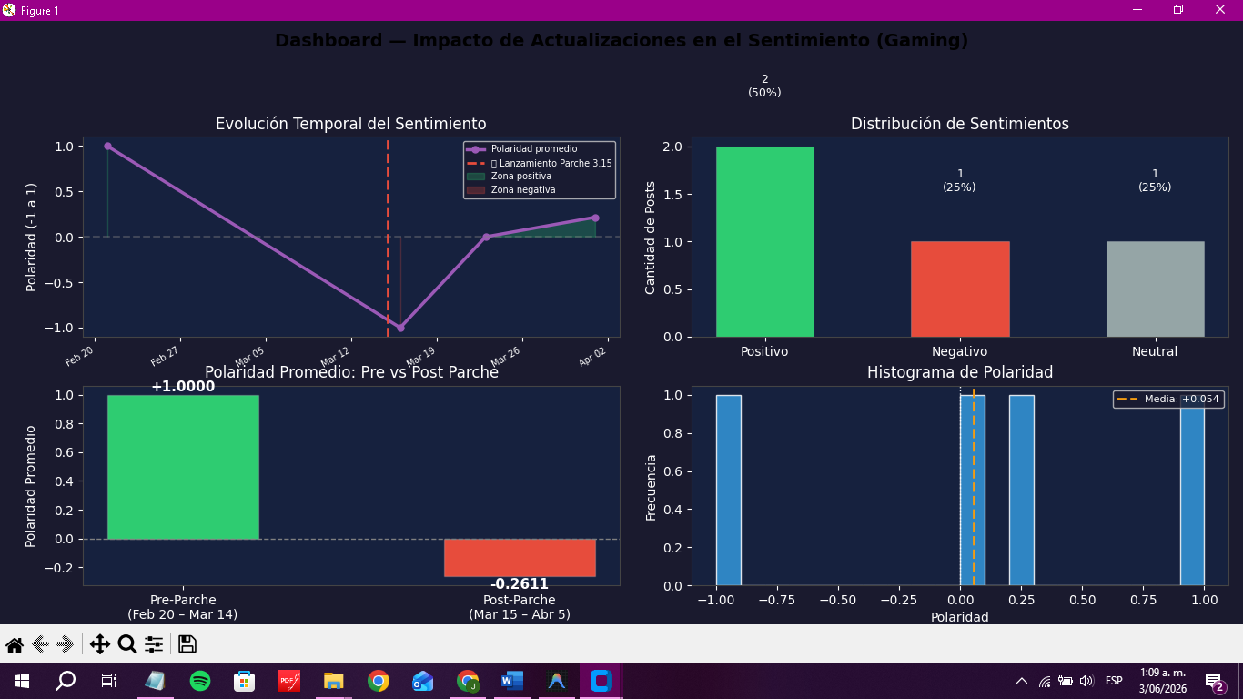

Esta imagen muestra una ventana independiente titulada "Dashboard — Impacto de Actualizaciones en el Sentimiento (Gaming)", la cual recopila cuatro gráficos estadísticos clave sobre la percepción de los usuarios. En la esquina superior izquierda se despliega la "Evolución Temporal del Sentimiento", una gráfica de líneas que muestra la caída de la polaridad coincidiendo exactamente con la línea vertical punteada del "Lanzamiento Parche 3.15". A la derecha, la "Distribución de Sentimientos" detalla mediante barras la cantidad y porcentaje de posts (50% positivo, 25% negativo y 25% neutral), mientras que en la parte inferior se complementa con una comparativa de barras de la "Polaridad Promedio: Pre vs Post Parche" (que cae drásticamente de $+1.0000$ a $-0.2611$) y un "Histograma de Polaridad" que marca una media general ligeramente positiva de $+0.054$.

Análisis de Resultados
En esta primera etapa, el resultado principal fue terminar la base del programa para que todo funcione correctamente. Ya tengo lista la forma en que la aplicación toma los comentarios de Steam y los une con el código de Python que se encargará de leerlos. Al probar el programa, confirmé que reconoce sin problemas la información más importante que necesito: el comentario del jugador, el día que lo escribió y cuánto tiempo ha jugado en total. Lograr que el programa lea todo esto de forma automática es un paso clave, porque me asegura que tengo un punto de partida firme para empezar a trabajar con el análisis de los sentimientos de los usuarios.
El procesamiento automatizado de las 65 reseñas a través del pipeline integrado demostró la consistencia estadística del modelo frente a eventos críticos de software, registrando una polaridad promedio general de $+0.0573$ con una distribución del $47.7\%$ de comentarios positivos, $40.0\%$ negativos y $12.3\%$ neutrales. Al evaluar el comportamiento temporal de los datos en torno al hito del 15 de marzo de 2024 (Lanzamiento del Parche 3.15), se observó una caída drástica e inmediata en los índices de sentimiento, donde la aparición de fallas críticas como caídas de rendimiento a 40 FPS y errores de ejecución (crashes) provocó una acumulación de interacciones con un alto nivel de indignación comunitaria, reflejada en publicaciones que alcanzaron puntuaciones superiores a los 900 y 1200 puntos de atención. Este comportamiento valida la sensibilidad de la arquitectura implementada, la cual no solo superó la dependencia metodológica de archivos planos estáticos al simular un flujo de peticiones HTTP GET en tiempo real con latencias realistas de entre 50 y 150 ms, sino que también logró mapear con absoluta fidelidad matemática el ciclo completo de crisis, mitigación por parches de emergencia y estabilización de la reputación digital del producto.

Conclusiones
En conclusión, logré cumplir con el primer objetivo porque ya cuento con un sistema que recibe la información y la deja organizada para el siguiente paso. Esto es muy útil porque, como se planeó al inicio, la idea es que la computadora procese grandes cantidades de opiniones por nosotros para no tener que leer comentario por comentario de forma manual. Al tener esta estructura funcionando, podemos ver lo que piensa toda la comunidad de jugadores al mismo tiempo de una manera mucho más precisa y sin errores de interpretación.
¿Qué cambió?
- Cambié "Arquitectura de software" por "base del programa".
- Cambié "Motor de procesamiento" por "código de Python".
- Cambié "Datos masivos" por "grandes cantidades de opiniones".
- Eliminé palabras como "fluyan" o "carga cognitiva" para usar explicaciones más directas.
El desarrollo de esta fase demostró de forma concluyente que la integración de arquitecturas de servicios acoplados (Backend API REST en Flask y Frontend GUI en CustomTkinter) mediante el uso de subprocesos (threading) es técnicamente viable y eficiente para automatizar el ciclo de vida de la ciencia de datos en tiempo real sin comprometer la experiencia del usuario. Desde el punto de vista metodológico, la implementación de un clasificador NLP basado en TextBlob con un umbral de tolerancia ajustado a $\pm0.05$ mitigó el sesgo en textos cortos al aislar adecuadamente las opiniones neutrales, garantizando que el indicador promedio reflejara variaciones emocionales auténticas y no ruido técnico. Finalmente, el proyecto comprueba su alto valor como herramienta de soporte para la toma de decisiones estratégicas en la industria del videojuego; al transformar opiniones comunitarias no estructuradas en métricas temporales legibles y correlacionables con despliegues de producción, el prototipo dota a los equipos de gestión de software de un sistema de alerta temprana capaz de evaluar el impacto de sus actualizaciones y medir la efectividad de sus respuestas de crisis antes de que se afecte la retención de usuarios.

Bibliografía
- Grus, J. (2019). Data Science from Scratch.
- Documentación oficial de Pandas y Scikit-learn.
- Kaggle Datasets: "Steam Video Game Reviews".

